Bước vào Bảo tàng Chứng tích Chiến tranh tại TP. Hồ Chí Minh, tôi cảm nhận một không gian trầm mặc nhưng đầy xúc động, nơi lưu giữ những dấu tích đau thương của chiến tranh, đặc biệt là sự tàn phá mà chất độc màu da cam – một trong những di sản đau thương nhất của cuộc chiến tranh Việt Nam – để lại. Chất độc màu da cam, hay còn gọi là "Agent Orange," là một loại hóa chất diệt cỏ do quân đội Mỹ rải xuống Việt Nam trong giai đoạn 1961-1971. Mục đích ban đầu là để phá hủy thảm thực vật rừng rậm, khiến quân đội Việt Nam mất đi nơi ẩn nấp. Tuy nhiên, dioxin – thành phần chính của chất độc màu da cam – đã gây ra những hậu quả thảm khốc và lâu dài cho cả con người lẫn thiên nhiên.

Hình ảnh những khu rừng bị tàn phá và đất đai cằn cỗi trưng bày tại bảo tàng khiến tôi cảm nhận rõ nét về mức độ hủy diệt của chất độc màu da cam. Thảm thực vật từng tươi tốt đã trở nên trơ trọi, hệ sinh thái bị phá hủy nghiêm trọng, và các loài động thực vật dần bị đẩy đến bờ vực tuyệt chủng. Chất độc này không chỉ gây chết cây mà còn thấm sâu vào đất và nguồn nước, tồn tại hàng chục năm, làm nhiễm độc môi trường sống của các sinh vật. Hệ quả là những vùng đất bị nhiễm chất độc rất khó phục hồi, ảnh hưởng nghiêm trọng đến nông nghiệp và nguồn sống của hàng triệu người dân Việt Nam.

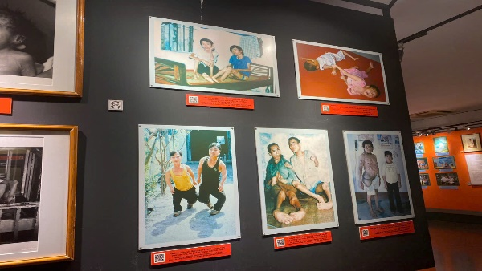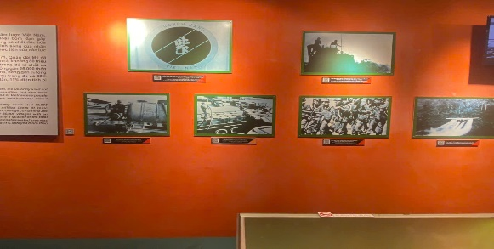

Tuy nhiên, điều gây đau lòng nhất không chỉ là môi trường bị hủy hoại mà còn là những di chứng khủng khiếp trên cơ thể và cuộc sống của con người. Tại bảo tàng, tôi đã nhìn thấy hình ảnh và câu chuyện về những nạn nhân bị ảnh hưởng bởi chất độc màu da cam, những con người phải sống với các căn bệnh mãn tính, ung thư và các dị tật bẩm sinh. Hậu quả của chất độc này không chỉ dừng lại ở thế hệ trực tiếp bị nhiễm mà còn truyền qua nhiều thế hệ sau, để lại những di chứng nặng nề và dai dẳng. Những đứa trẻ sinh ra với hình hài biến dạng, cơ thể không phát triển bình thường và khả năng sống sót thấp đã làm lòng tôi quặn thắt.

Chất độc màu da cam không chỉ làm tổn thương về thể xác mà còn là vết thương sâu sắc trong tinh thần của nhiều gia đình. Những nạn nhân và con cháu của họ phải đối mặt với nhiều khó khăn trong cuộc sống. Nhiều người trong số họ bị kỳ thị, phải gánh chịu nỗi đau không chỉ vì bệnh tật mà còn từ sự cô đơn, xa cách trong cộng đồng. Họ phải chấp nhận một cuộc sống đầy thử thách, và gia đình của họ cũng phải chịu đựng gánh nặng cả về tinh thần và kinh tế để chăm sóc cho người thân.

Nhưng điều đáng quý và đáng khâm phục nhất là nghị lực sống và niềm hy vọng của những nạn nhân ấy. Nhiều người đã vượt qua nỗi đau, cố gắng sống một cách trọn vẹn và vươn lên trong hoàn cảnh đầy gian khó. Họ là biểu tượng của sự kiên cường, một minh chứng cho sức mạnh tinh thần của con người trong nghịch cảnh. Hình ảnh ấy không khỏi làm tôi suy nghĩ về giá trị của cuộc sống và lòng biết ơn với những gì mình đang có.

Ngày nay, Chính phủ Việt Nam đã ban hành nhiều kế hoạch hành động quốc gia nhằm khắc phục hậu quả của chất độc màu da cam/dioxin qua từng giai đoạn. Đã có các công trình khảo sát, nghiên cứu khoa học, và một số dự án xử lý dioxin ở những khu vực đất nhiễm độc nhằm chống lan tỏa chất độc hóa học. Việt Nam cũng đã hợp tác với Hoa Kỳ tẩy độc tại sân bay Đà Nẵng, phối hợp với Quỹ Môi trường Toàn cầu (GEF) xử lý đất ô nhiễm ở sân bay Phù Cát và một phần ở sân bay Biên Hòa. Những nỗ lực này là minh chứng cho quyết tâm giảm thiểu tác hại mà chiến tranh để lại, cũng như khát vọng về một môi trường sống lành mạnh cho thế hệ hôm nay và mai sau.

Những gì mà chất độc màu da cam để lại là bài học sâu sắc về hậu quả của chiến tranh, và là lời cảnh tỉnh về sự cần thiết của hòa bình. Bảo tàng không chỉ lưu giữ những hình ảnh đau thương mà còn là thông điệp mạnh mẽ nhắc nhở chúng ta về giá trị của cuộc sống và tình người. Những bức ảnh, hiện vật, và cả câu chuyện của những nạn nhân là bằng chứng sống về sự tàn khốc của chiến tranh, là lời kêu gọi chúng ta hãy trân trọng và bảo vệ hòa bình cho thế hệ hôm nay và mai sau.

Khi rời khỏi bảo tàng, tôi mang theo lòng trân trọng và biết ơn sâu sắc, cùng với niềm hy vọng về một thế giới không còn chiến tranh và đau khổ. Chất độc màu da cam là một phần quá khứ mà chúng ta không thể thay đổi, nhưng từ những di chứng đau lòng đó, chúng ta có thể xây dựng một tương lai với sự đồng cảm, yêu thương, và lòng nhân ái. Những bài học từ bảo tàng mãi là hành trang quý giá, giúp chúng ta hướng đến một cuộc sống yên bình và trách nhiệm hơn với xã hội và môi trường xung quanh.